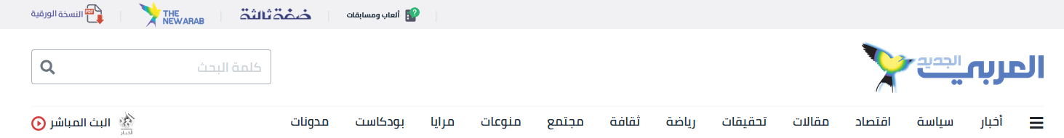

**هيئة مفقودي الحرب اللبنانية في مهبّ الاستقالات**

قضايا وناس

بيروت

ريتا الجمال

10 يوليو 2021

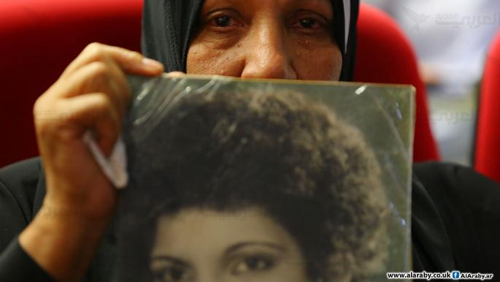

انتهت منذ أكثر من ثلاثة عقود الحرب الأهلية في لبنان التي امتدت بين عامي 1975 و1990، من دون أن تتوقف حتى الآن رحلة البحث عن آلاف المفقودين والمخفيين قسراً، في ظل رفض أهالي وأقارب المفقودين والداعمين إقفال الملف، وطيّ الصفحة قبل معرفة مصير أحبائهم، مع الإصرار على تمسكهم بشعلة الأمل التي لم تنطفئ بالنسبة إليهم.

اليوم، يدخل الملف في موقف صعب ومعقد بعد استقالة أربعة من أصل عشرة أعضاء من الهيئة الوطنية للمفقودين والمخفيين قسراً، وهم القاضي المعين في منصب شرفي جوزف معماري، وممثل نقابة المحامين في بيروت في الهيئة المحامي وليد أبو دية، وممثل نقابة المحامين في الشمال في الهيئة المحامية دوللي فرح، وممثل نقابتي الأطباء في بيروت والشمال الطبيب الشرعي الدكتور حسن فياض حسين.

واستنكرت جمعيات حقوقية وهيئات داعمة، في كتاب وقعته 53 هيئة و167 فرداً من حقوقيين ومثقفين، الاستقالة الجماعية المنسقة، معتبرة أنها محاولة لتعطيل عمل هيئة المفقودين والمخفيين قسراً، بشكل يمثل خيانة للضحايا وذويهم". وأشارت إلى أن "الاستقالة الرباعية حصلت بلا مبرر، وصدرت عن أشخاص عينتهم نقابتا المحامين في بيروت وطرابلس ونقيبا الأطباء في بيروت وطرابلس، ومجلس القضاء الأعلى، التي يفترض أن تكون في طليعة المدافعين عن حقوق الضحايا، خصوصاً المفقودين والمخفيين قسراً".

وطالب موقعو الكتاب الهيئات التي عيّنت الأعضاء المستقيلين ووزارة العدل وحكومة تصريف الأعمال بالمبادرة فوراً إلى اختيار بدلاء لهم "لأن مسؤولية الهيئة كبيرة في مساعدة المفقودين والمخفيين قسراً وذويهم، ولا تتحمل أي انتظار إضافي".

وشدد هؤلاء أيضاً على "ضرورة مواصلة الهيئة الوطنية عملها بلا مزيد من العراقيل"، مؤكدين دعمهم سعي لجنة أهالي المخطوفين والمفقودين لتطبيق القانون 105 الصادر عام 2018 بلا أي إبطاء، ومواصلة التنسيق معها من أجل استكمال تعيين أعضاء الهيئة الوطنية.

تقول رئيسة لجنة أهالي المخطوفين والمفقودين قسراً، وداد حلواني، لـ "العربي الجديد": "لم ننتزع بسهولة القانون رقم 105، وناضلنا وسلكنا مع منظمات وجمعيات داعمة طريقاً محفوفاً بالصعوبات والعراقيل طوال 36 عاماً من أجل إقراره، ما يجعلنا نعتبره محطة أساسية في مسيرة الأهالي لأنه كرّس حقهم في معرفة مصير ذويهم المفقودين أو المخفيين قسراً، ومكان وجودهم أو احتجازهم أو خطفهم. وقد صدر أول مرسوم تطبيقي للقانون عبر تشكيل الهيئة الوطنية في يوليو/ تموز 2020، واستغرق استكمال تعيين أعضاء الهيئة عامين ونصف العام بسبب استقالات متلاحقة، ثم انتظر الأعضاء حتى 9 يونيو/حزيران الماضي لانتخاب القاضي سليم الأسطا رئيساً لمكتب الهيئة".

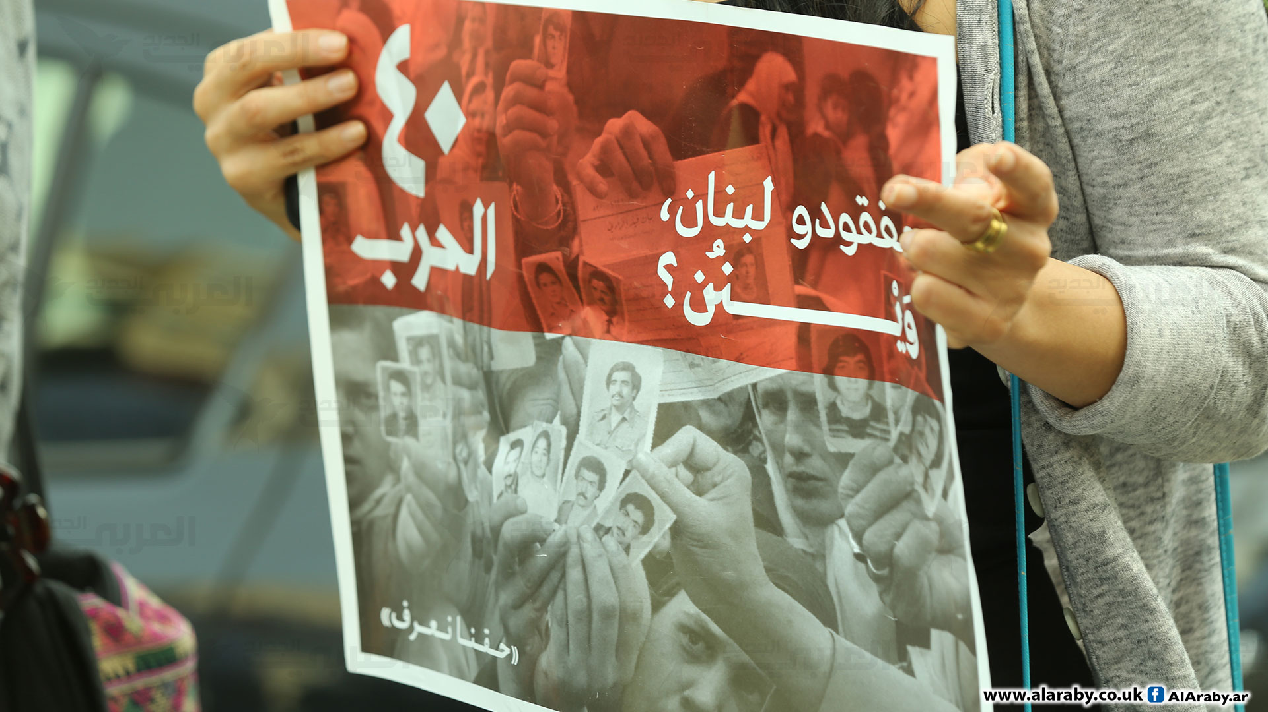

وتشدد حلواني على أن لجنة الأهالي لن تنتظر 36 سنة إضافية لتطبيق القانون وبدء الهيئة عملها في معالجة ملفات ضحايا الحرب الأهلية، ولن تسمح بالتالي باستمرار التهميش الذي دام أكثر من ثلاثة عقودٍ، و"نحن نستغرب جداً استقالة 4 من أعضائها التي تثير علامات استفهام كثيرة، خصوصاً أنها حصلت بلا تقديم أي مبرّر، ما يظهر للأسف أن العراقيل هذه المرة مصدرها أشخاص في الداخل أقسموا اليمين أمام الرئيس ميشال عون، متعهدين العمل لهذه القضية الوطنية والإنسانية. لذا نطالب المستقيلين بكشف الأسباب، كي يصفّوا ذمتهم مع الأهالي". وتؤكد حلواني أن "لجنة الأهالي ستتابع الموضوع مع باقي أعضاء الهيئة، وتعمل معهم كما لو كان مكتبهم مكتملاً، خصوصاً أن الاجتماع الأول كان جيداً وصريحاً".

في المقابل، يصف رئيس المركز اللبناني لحقوق الإنسان، وديع الأسمر، في حديثه لـ "العربي الجديد" البيان الذي أصدرته الجمعيات الحقوقية والهيئات بأنه "متسرّع، خصوصاً أن مساعي بذلت لعقد لقاء مع الأعضاء المستقيلين من أجل فهم وجهة نظرهم، وأسباب تقديم استقالتهم. من هنا نرى أن البيان أخذ طرفاً مع فريق من دون الآخر، في وقت يجب أن تلعب الجمعيات دوراً في تقريب المسافات وتبديد العقبات، وتصحيح المسار".

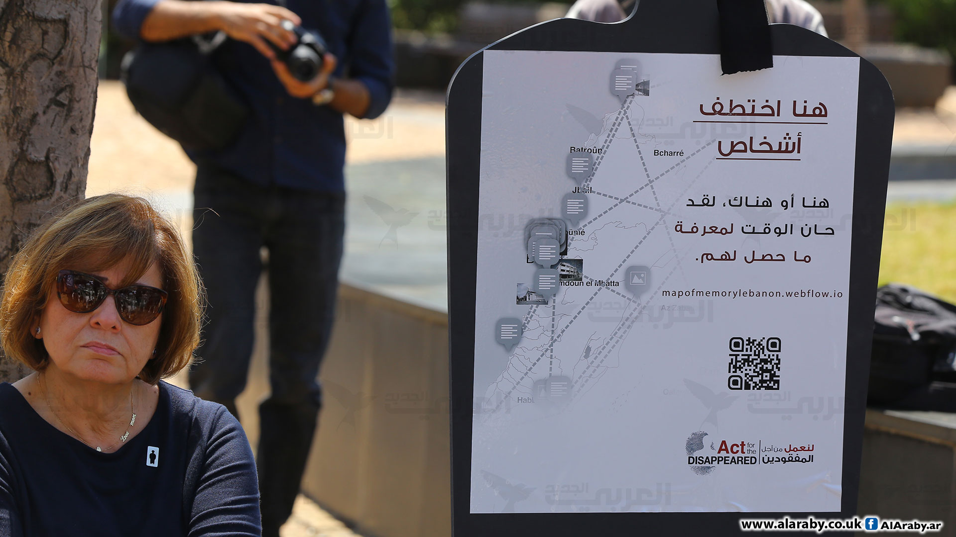

ويؤكد الأسمر الاستمرار في محاولة عقد اجتماع مع الأعضاء المستقيلين من جهة، ومن جهة أخرى مع الستة الآخرين لمعرفة تفاصيل ما حصل، واتخاذ الخطوات المناسبة "ونحن نأسف لحصول أمور مماثلة في ملف نتابعه منذ التسعينيات، ويهمنا ألا تتطور الخلافات فهدفنا الأساس هو تفعيل عمل الهيئة وليس تعطيلها".

ويعتبر الأسمر أن "الموضوع أبعد من استقالة، خصوصاً أن بينهم 3 قانونيين، ما يطرح السؤال حول آليات عمل الهيئة، وما يحدث داخلها. ونرى بالتالي أن عدد الاستقالات يحتم إعادة تكوين الهيئة في خطوة لن تتطلب وقتاً طويلاً".

وكانت الهيئة الوطنية للمفقودين والمخفيين قسراً أعلنت في بيان أصدرته في 30 يونيو/ حزيران، أنه تم انتخاب مكتب الهيئة وفقاً لما يلي: القاضي سليم الأسطا رئيساً، والدكتور زياد عاشور نائباً للرئيس، والدكتورة كارمن أبو جودة أمينة للسرّ، والدكتورة جويس نصار أمينة للصندوق.

لكن الأعضاء الأربعة المستقيلين اعتبروا في بيان أن عملية الانتخاب مخالفة لأحكام الفقرة الأولى من المادة 14 من القانون 105/2018 (المفقودون والمخفيون قسراً)، والتي تنص على أن "الأعضاء يجتمعون بعد أداء قسم اليمين أمام رئيس الجمهورية، بدعوة من العضو الأكبر سناً أو بطلب من ثلاثة أعضاء لانتخاب الرئيس ونائبه وأمين السر وأمين للصندوق، عبر اقتراع سري، مع تحديد مهلة ولاية الهيئة بخمس سنوات غير قابلة للتجديد".

وذكروا أن الهيئة مشكّلة من عشرة أعضاء، أربعة منهم تقدموا باستقالتهم بكتاب موحد ولأسباب عديدة فاقت كل تصور، وقد سجل كتاب الاستقالة في 8/6/2021 لدى مديرية شؤون القضاة والموظفين في وزارة العدل وجرى إعلام من تبقى من أعضاء في الهيئة بذلك، كما وجرى إبلاغ وزيرة العدل نسخة عنها بالتاريخ عينه، ما يعني أن عملية انتخاب مكتب الهيئة تلك والتي جرت خلافاً للأصول هي باطلة حكماً.